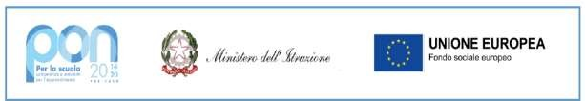

Ministero dell’Istruzione, dell’Università e della Ricerca
ISTITUTO COMPRENSIVO STATALE “BUONARROTI”
Via IV Novembre, 38 - 20094 Corsico (MI) tel. 02.45100100
email: miic88800v@istruzione.it; p.e.c. miic88800v@pec.istruzione.it
www.icbuonarroticorsico.it

Relazione finale PEI

Alunno: nome e cognome

Classe/sez. :

Docente sostegno: cognome e nome (numero ore)

a.s. 2021/2022

VALUTAZIONE DEGLI INTERVENTI ATTUATI

- AREA AFFETTIVO-RELAZIONALE

- AUTONOMIA

- AREA COGNITIVA

- AREA LINGUISTICA

- AREA LOGICO-MATEMATICA

- VERIFICHE E VALUTAZIONI

- CONSIGLI PER LA FUTURA SCOLARIZZAZIONE DELL’ALUNNO

FIRME e ALLEGATO
(Documento di ACCETTAZIONE E PRESA VISIONE DELLA RELAZIONE FINALE PEI)
La presente valutazione intermedia è concordata e sottoscritta da tutte le componenti indicate in tabella

INSEGNANTI DI CLASSE | Cognome/Nome | Qualifica | Firma
FIGURE EDUCATIVE  (art.9 L. 104/92) | Cognome/Nome | Qualifica | Firma

FAMIGLIA
Cognome/Nome | Responsabilità genitoriale  (madre, padre, tutore) | Firma*
**il/la sottoscritto/a dichiara che non sussistono pareri contrari da parte di altra persona che esercita la legittima responsabilità genitoriale nei confronti del minore in oggetto.

CORSICO,

IL DIRIGENTE SCOLASTICO
______________________

